#### **一、文字补充**

**当前税前总年薪：29w**

**税前月薪：2w/月 * 12/月 = 24w**

**奖金： (1.8 *0.66 + 2 * 0.33) * 2.5 = 4.62(target奖金的月份是2月份，实际扣税后的奖金数是4.22w)**

**期望收入：54w**

#### **二、薪资截图\***\*

##### **1）六月份薪资流水**



##### **2)5月份薪资流水**



##### **3）四月份薪资流水**



##### **4）三月份薪资流水**

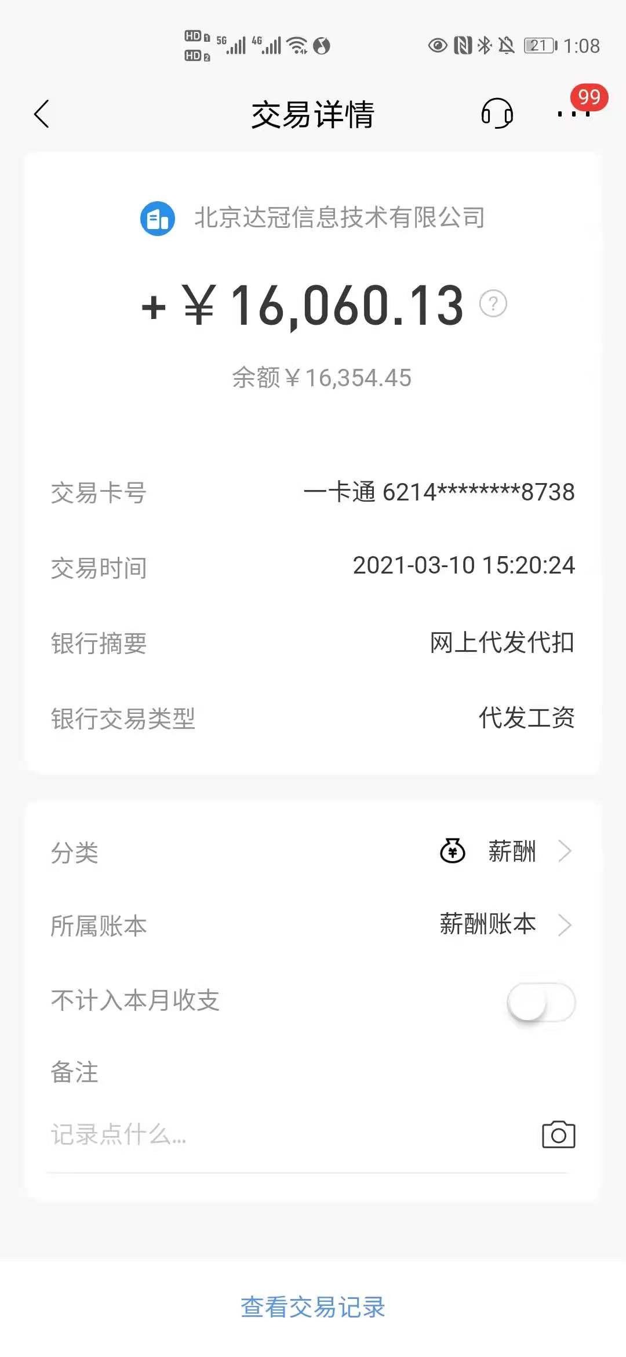

##### **5）二月份薪资及奖金流水**

**薪资流水（包含2000元左右的运营奖金）：**

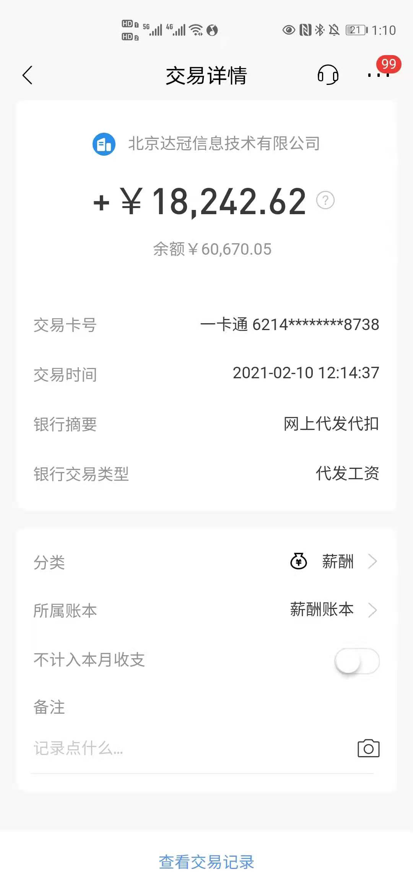

**奖金流水：**



##### **6）一月份薪资流水**

